Gimnazija Jožeta Plečnika Ljubljana
Maturantski ples 2017

Maturantski ples simbolično predstavlja slovo od srednješolskih klopi na eni strani, ter veselje in pričakovanje novega na drugi strani.
Z ekipo najboljših izvajalcev se bomo potrudili za vas,
da se boste maturanti tega dne radi spominjali.

VAŠE ŽELJE?
Privoščite si drugačen maturantski ples, kot sicer.
Bodite vi zvezda večera in ne zgolj povabljenci na vaš dogodek.
Uresničite svoje želje in ideje ter ustvarite program
in dogodek po vaših zamislih!
Naj bo ta večer res vaš in ne večer organizatorja.

KAJ VAM PONUJAMO?
Plesne vaje in organizacijo maturantskega plesa,
pomoč pri ustvarjanju vašega kulturnega programa,
fotografije in video posnetke maturantskega plesa
in še več…

Plesni program za maturantski ples vsebuje:
- polonezo (slavnostni prihod)
- maturantsko četvorko
- otvoritveni ples
- standardne plese (počasni in hitri valček, fokstrot, tango, …)
- latinskoameriške plese (samba, cha-cha, salsa, …)
- swing plese (swing, disco fox, ...)

Cena za plesne vaje:
- 35,00 € na osebo, za 8 rednih vaj + 2 ponavljalni po 2 šolski uri
- 40,00 € na osebo, za 10 rednih vaj + 2 ponavljalni po 2 šolski uri
Partnerji iz nižjih letnikov in zunanji partnerji obiskujejo plesne vaje brezplačno.

Aranžma maturantskega večera vključuje:
- slavnostno večerjo – toplo hladni bife (predjed, glavna jed, sadje, maturantska torta)
- ansambel Mambo Kings, Victory ....
- priznanega in zabavnega voditelja programa
- dekoracijo, osvetlitev, pravi plesni parket, veliko projekcijsko platno,
- uporabo dvorane (BIT Hotel Center), garderobo, varnostno-redarsko službo,
- tiskana vabila z imeni dijakov in profesorjev,
- vsak maturant prejme video DVD iz plesa in foto-album z dvema fotografijama razreda 15 x 21 cm, dva kotiljona, bidermajer šopek, balone …
- organizacijo in vodenje prireditve.

Cena zgoraj navedenega aranžmaja znaša:
- 35 € na osebo, aperitiv + hladni bifejem
- 40 € na osebo, aperitiv + toplo-hladni bife
- 8 € doplačila na osebo za All Inclusive pijačo (belo in rdeče vino, sokovi, stekleničena voda, Radenska) od 19.00 do 02.00 ure

Otroci do 6. leta imajo brezplačno, cena za otroke od 7. do 12. leta pa je 25 €.

Prepričani smo, da vas šola s tradicijo in uspehi,
kakršna je Kazina s ponudbo ne bo razočarala.

Plesna šola Kazina
izvede ples v sodelovanju z največjim organizatorjem maturantskih
plesov v Sloveniji, podjetjem Pingi d.o.o..

Z nami so v letu 2016 plesali maturantje v Ljubljani, Mariboru, Celju, Kopru, Novi Gorici, Zagorju, Murski Soboti, Ajdovščini, Piranu, Izoli, Sežani, Tolminu, Vipavi, Slovenskih Konjicah, Rogaški Slatini in Lendavi.

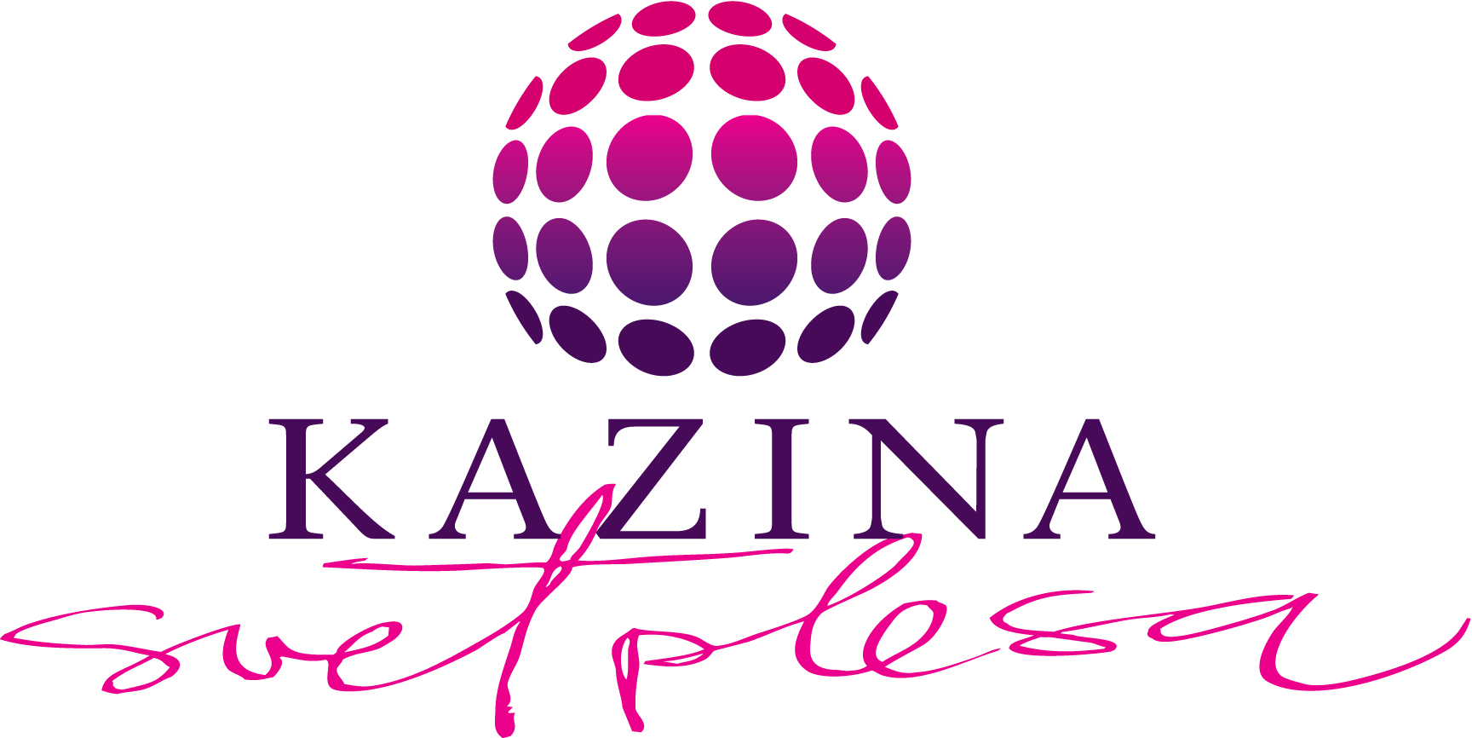

Kongresni trg 1 in Vodnikova 155, 1000 Ljubljana

www.kazina.si | info@kazina.si | 01/421-81-81 | 031/362-526

Kontaktni osebi:

plesni učitelj Andrej Rebula, prof. 041 536 707

organizator Rudi Kocbek, u. d. i. g. 041 637 006

